«Детство счастливое, потому что не думает о счастье»

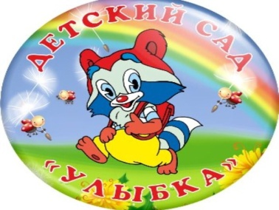 | МУНИЦИПАЛЬНОЕ БЮДЖЕТНОЕ ДОШКОЛЬНОЕ ОБРАЗОВАТЕЛЬНОЕ  УЧРЕЖДЕНИЕ «ДЕТСКИЙ САД №23 ст. АРХОНСКАЯ»  МО – ПРИГОРОДНЫЙ РАЙОН РСО – АЛАНИЯ  363120,ст. Архонская,  ул. Ворошилова, 44  8 (867 39) 3 12 79,  e-mail:tchernitzkaja.ds23@yandex.ru | 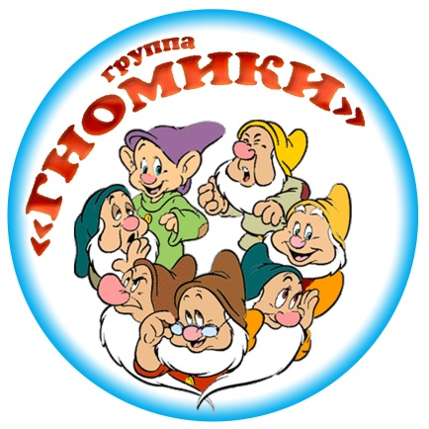  Средняя группа «Гномики»
Газета для родителей, детей и педагогов  «Мир глазами детей»! |  | Выпуск №2  Февраль 2023 года

Здравствуйте,
дорогие читатели газеты
«Мир глазами детей»!
Мы рады представить Вам второй номер газеты
2022-2023 учебного года,
посвященный таким праздникам и будням как:
«Новый год», «Прощание с Ёлочкой», «Развлечение к 23 февраля», «Масленица» и др., в которой Вы узнаете о наших достижениях, новостях, планах.
Напоминаем, что каждый номер газеты «Мир глазами детей»,
Вы можете прочесть
на нашем сайте http://ds23-arhonka.ru.

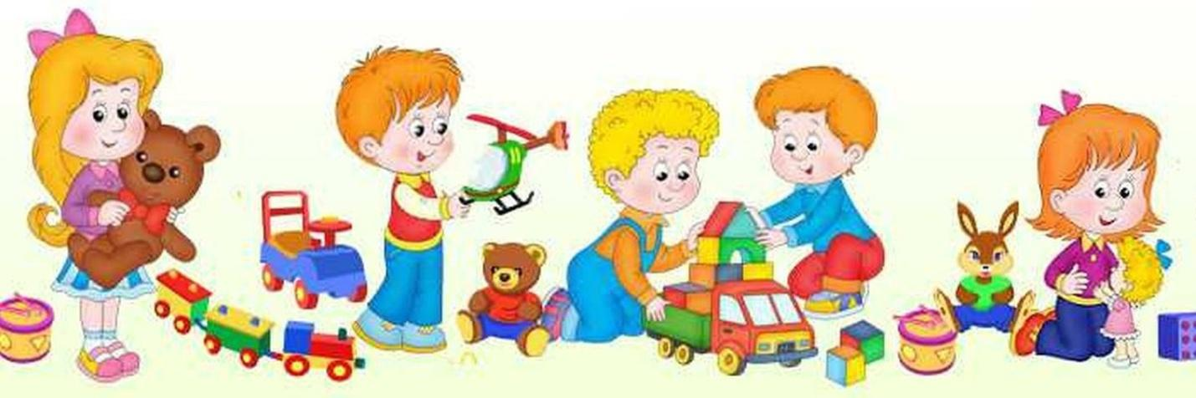

«Новый год»

Новый год – самый любимый, добрый, сказочный праздник, который ждут в каждом доме, в каждой семье. Но никто так искренне не ждёт Новогоднего чуда, волшебных превращений и приключений, как наши дети. Именно поэтому в нашем детском саду был проведён новогодний утренник. Нашим воспитанникам были представлены новогодние сказочные представления. Ребята средней и младшей группы пели песни, играли, шутили, рассказывали стихотворения и, конечно же все получили долгожданные подарки от Деда Мороза.  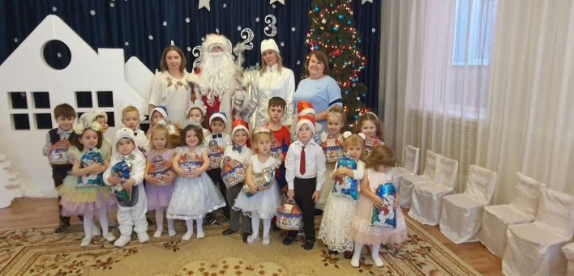  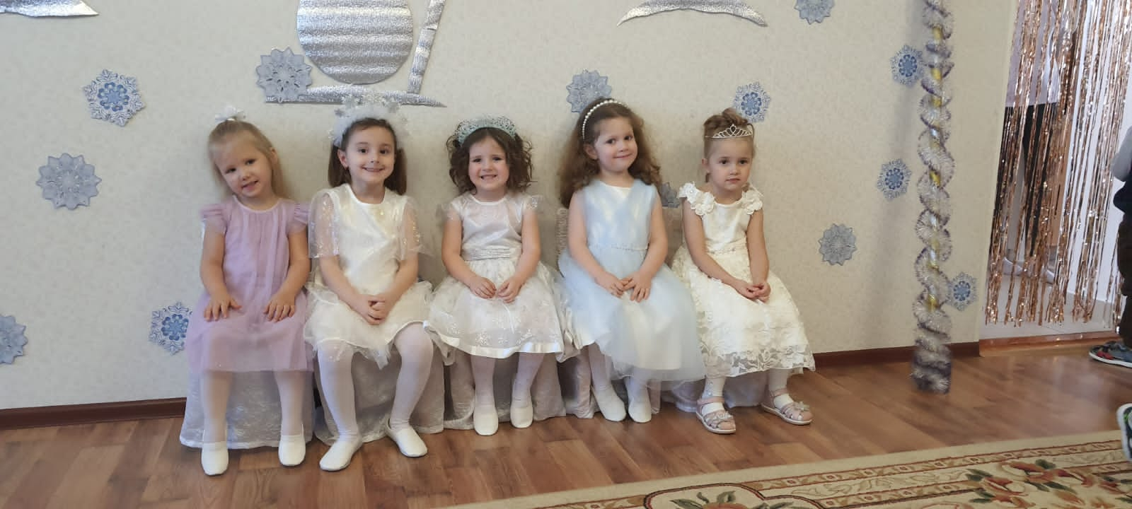 | 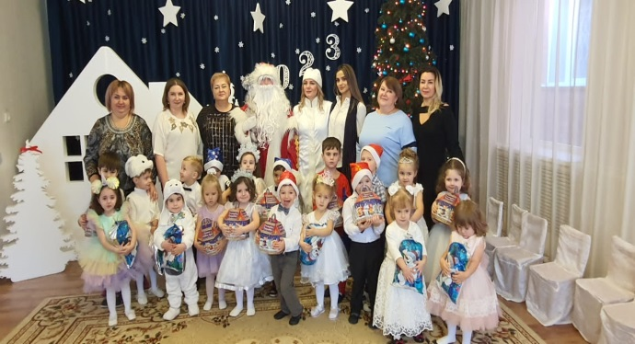  Кто же в гости к нам идет?  Это — праздник Новый год!  Сказка начинается,  Все мечты сбываются,  Елка радует ребят,  Всюду огоньки горят,  А волшебник Дед Мороз  Всем подарочки принес!  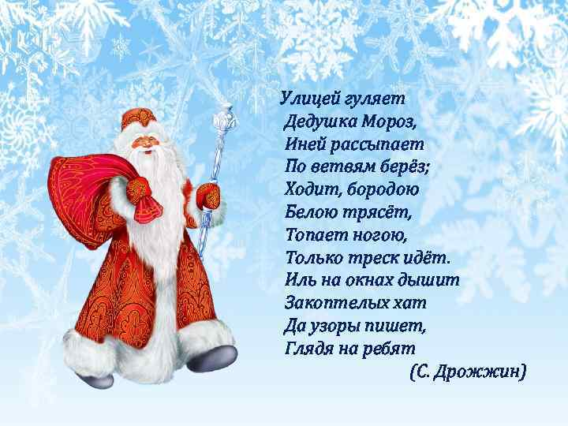

«Прощание с новогодней ёлочкой»

Ёлочка-красавица встретила нас в зале,  Праздник новогодний с нею мы встречали,  Весело мы пели и стихи читали,  Пляски, хороводы дружно танцевали!  Но пора, ребята, с ёлочкой прощаться,  В лес густой зелёный ей надо возвращаться!  Так давайте, дети, огоньки зажжём,  И ещё раз песенку ёлочке споём!  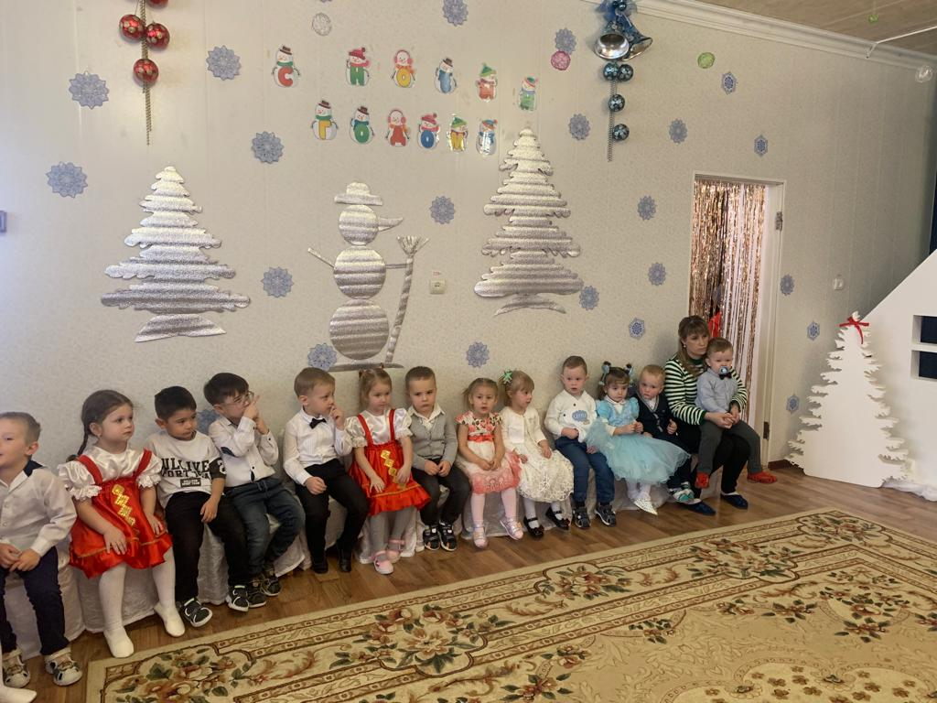  Новый год — это всегда ожидание сказочного чуда и волшебства, и одно из «чудес» — это украшенная ель, «вырастающая» в центре привычного и знакомого музыкального зала. Но заканчивается праздник, начинаются будни, и приходит время прощаться с нашей красавицей «Ёлочкой».  До свидания, елочка, до будущей зимы  Долго тебя ёлочка будем помнить мы!  С ёлки игрушки-конфетки мы снимем | 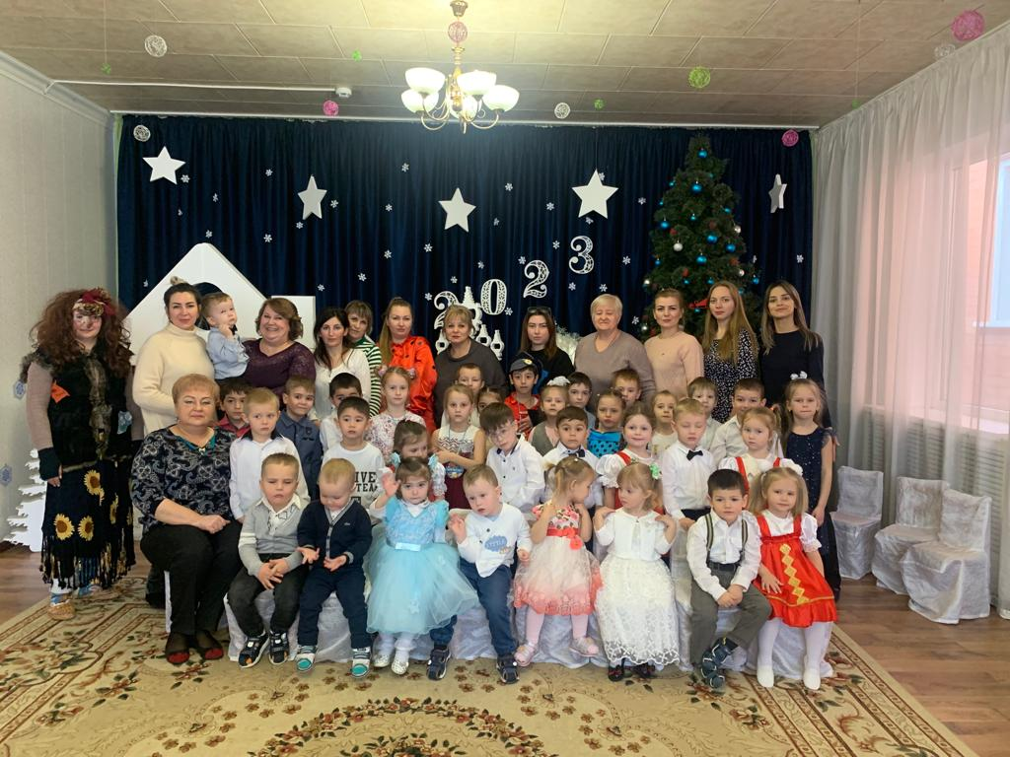  Вот уже на протяжении многих лет в нашем детском саду существует красивая добрая традиция, как логическое завершение новогодних праздников, в канун Старого Нового года проводить развлечение «Прощание с ёлочкой». 17 января, ребята еще раз встретились с елочкой – красавицей. В гости к ребятам приходила Баба – Яга, дети пели, танцевали, играли в любимые игры, читали стихи. Радости детей не было предела!  В завершении праздника дети и взрослые прощаются с ёлкой до следующего Нового года.  Зал наш зеленая ёлка покинет  Ёлка, прощай! Говорим на прощанье:  Дружно мы ёлочке скажем: «До свидания!»  Новогодняя красавица, прощаясь с детворой, гасит свои огни…

Фотовыставка
«Чтоб здоровье сохранить – научись его ценить!»
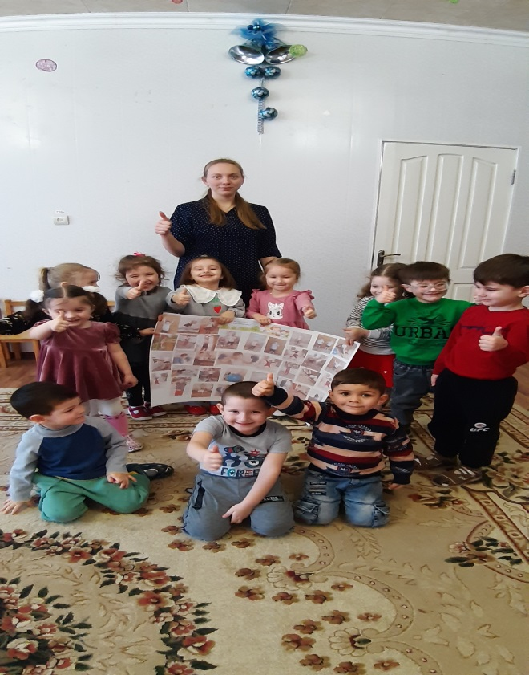  Привычка к здоровому образу жизни может стать тем условием, которое позволит расти и правильно развиваться каждому ребенку.  Каждый день должен начинаться с утренней гимнастики, которая усиливает дыхание и кровообращение, укрепляет мышцы и как бы дает рабочую «настройку» центральной нервной системе.  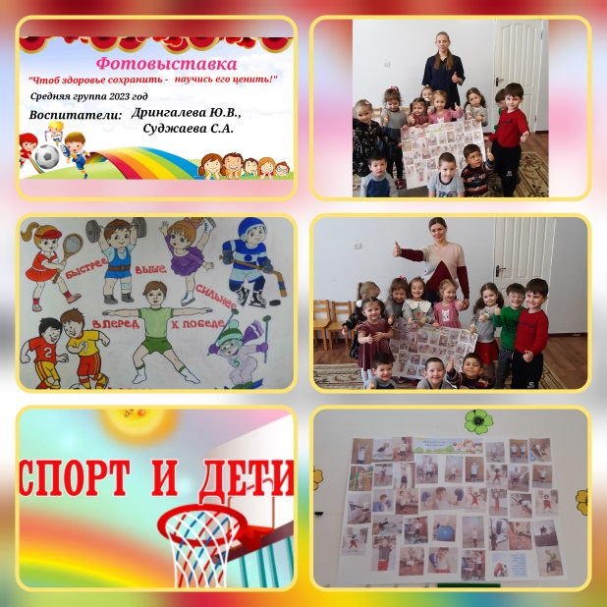 | Движение – это жизненная потребность, средство укрепления сердечно – сосудистой, дыхательной, нервной системы. Малыш по своей природе – деятель, и деятельность его выражается, прежде всего, в движении. Чем разнообразнее движения, тем больше информации поступает в мозг, тем интенсивнее идет интеллектуальное развитие.  Воспитание детей – большая радость и большая ответственность, большой труд. Необходимо, чтобы каждый ребенок рос в условиях душевного комфорта, добропорядочности.  Быть здоровым – естественное стремление человека. Здоровье означает не только отсутствие болезней, но и психическое и социальное благополучие!  Ведь главное для нас – вырастить и воспитать здоровую, умную личность!  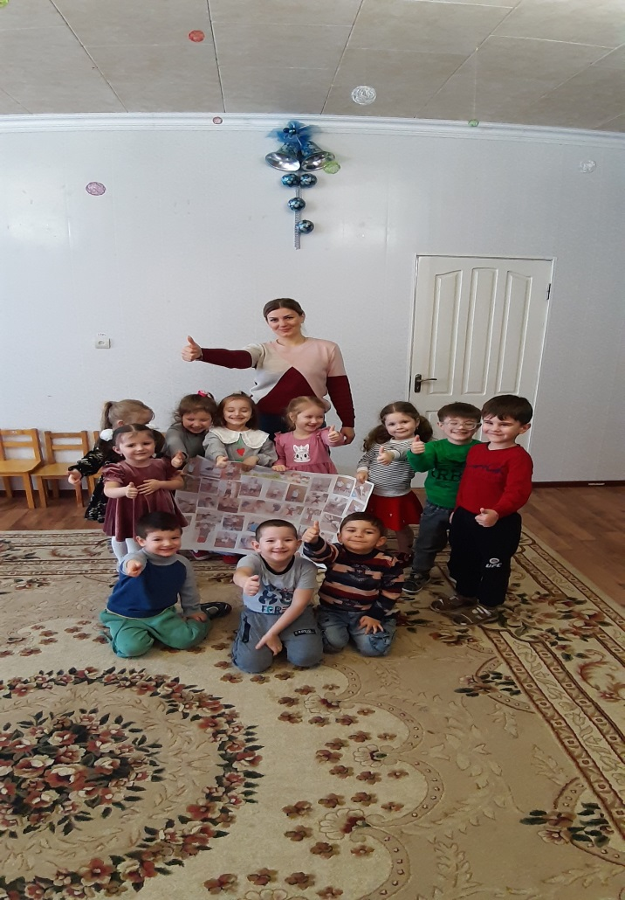
Акция «Блокадный хлеб»
27 января 2023 года мы отмечаем День полного освобождения Ленинграда от фашистской блокады. Ровно 79 лет назад в январе 1944 года Ленинград отпраздновал свою Победу. Победу тех, кто сражался с врагом, чтобы отстоять родной город, кто пережил все тяготы жесточайшей блокады, кто жил и боролся, несмотря на холод и голод, бомбежки и артобстрелы.  Сегодня ребята нашего детского сада средней группы узнали, что одной из самых героических и трагических страниц Великой Отечественной войны стала блокада Ленинграда.  В память об этом событии в детском саду провели Всероссийский урок памяти «Блокадный хлеб». Ключевым символом Всероссийского урока памяти «Блокадный хлеб» был кусочек хлеба весом в 125 граммов — именно такая минимальная норма выдачи хлеба была установлена зимой 1941/1942 года в блокадном Ленинграде.  В рамках акции "Блокадный хлеб" в детском саду 27 января 2023 года с детьми также были проведены тематические мероприятия: беседы, чтение художественной литературы, рассматривание фотографий и иллюстраций.  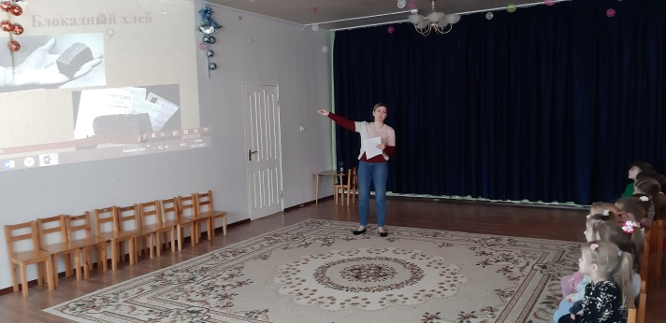  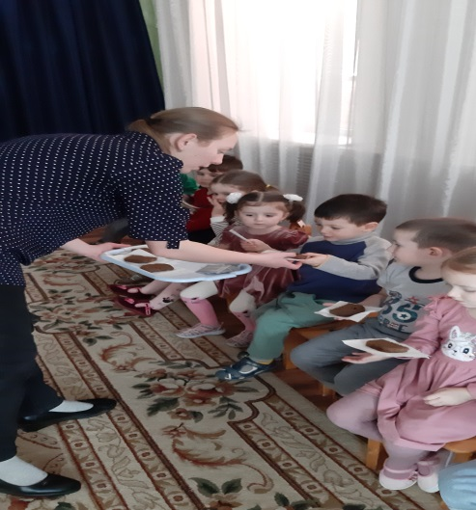 | Очень много людей погибло, выжившие с болью и трепетом вспоминают те времена, о том, как было невыносимо тяжело, как сходили с ума от голода и о том, как верили, защищались и ждали освобождения. Многие здания в освобожденном городе были разрушены.  Подвиг в войне – это не только подвиг на поле боя, но и вера, надежда, мужество, стойкость, героизм, патриотизм простых людей, вынесших на себе трудности блокадного Ленинграда.  Мы должны сохранит память о героизме и стойкости героев, мужестве простых людей. Победа далась большими жертвами, сделала нашу страну сильнее и жизнеспособнее. Пусть дом наш будет полная чаша. Самое главное – мирное небо, мирная жизнь! Мы гордимся нашей Родиной, переживаем вместе с ней горе и радости, стараемся сделать её сильной и богатой, охраняем, защищаем и, конечно, мечтаем жить в мире.  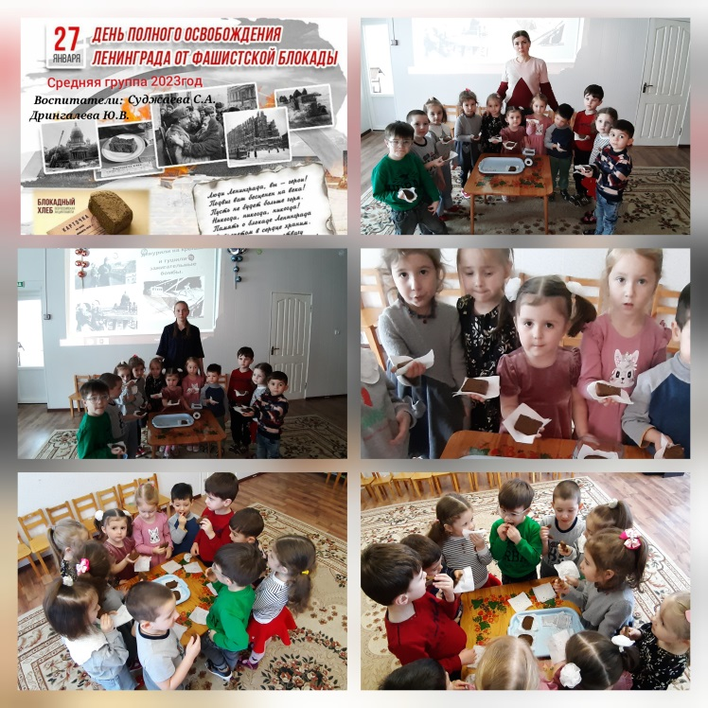
Тематический досуг:
«День Республики Северная Осетия-Алания»

Под утренним солнцем, на древней земле  Алмазом сверкает наш ИР величавый.  Мы пронесли через тысячу лет  Аланскую гордость и славу.  (слова из гимна Республики Северная Осетия-Алания)  Флаг Осетии Трёхцветный: бело-красно-жёлтый. Эти цвета являются символами моральной чистоты (белый), воинской доблести (красный), изобилия и благодати (желтый)  Герб – официальная эмблема Республики Северная Осетия-Алания. Герб Северной Осетии - Алании представляет собой изображение барса на фоне горных цепей.  Компонент герба - силуэт горных цепей - символизирует облик местности проживания осетин. Горы издавна были символом Осетии, а в дальнейшем и Владикавказа.  Барс принадлежит к семейству кошачьих, окрас - жёлтый или рыжий с чёрными пятнами, живот без пятен, белого цвета. Барс чем-то схож с тигром, но более гибок и мускулист. Он прекрасно лазает по скалам и деревьям, а при необходимости может и плавать в воде. Барс является символом храбрости и отваги. | 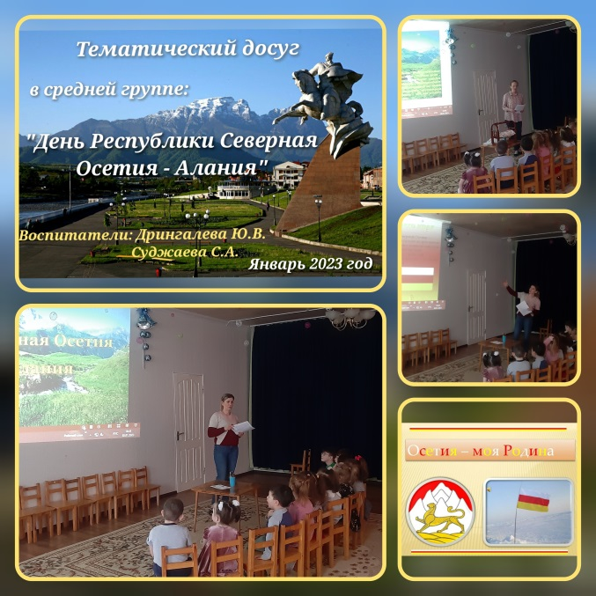  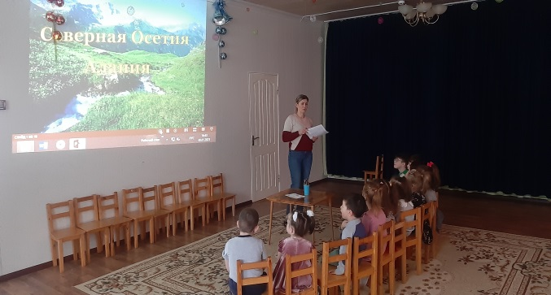  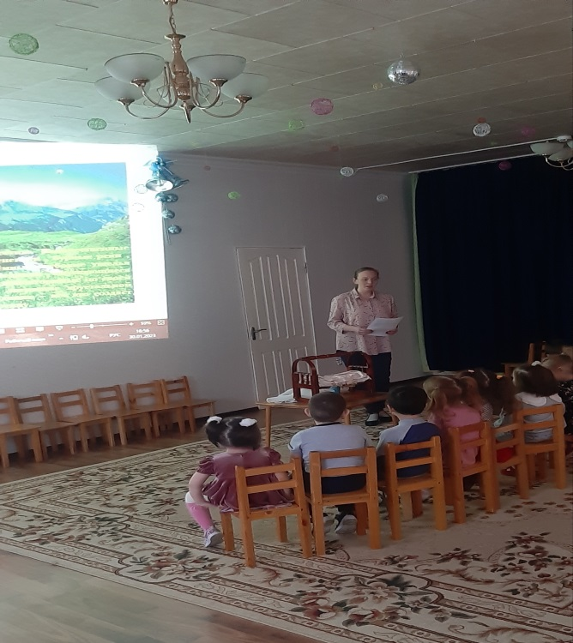
Праздник
«Широкая Масленица»

Масленица — это весёлые проводы зимы, с радостными гуляниями и песнопениями. Даже блины, незаменимый атрибут этого праздника, имеют особенное значение: круглые, румяные, горячие, они символизируют солнце, которое светит всё ярче и удлиняет продолжительность дня.  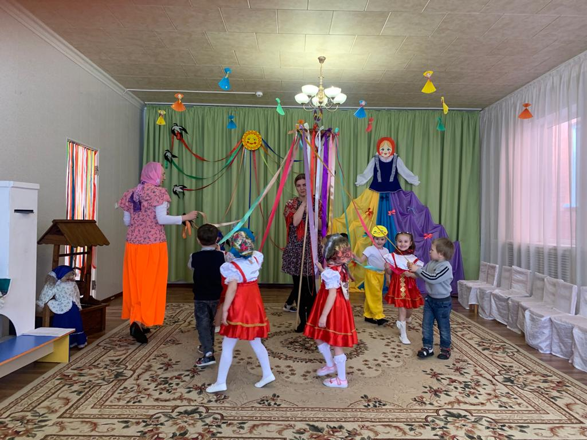  Как положено на празднике, дети от души веселились: водили хоровод, пели русскую народную песню "Блины", частушки, потешки.  От души вас поздравляем,  И сердечно приглашаем:  Все заботы бросьте,  Приходите в гости,  Прямо к нашему крыльцу,  К нам на Масленицу… | 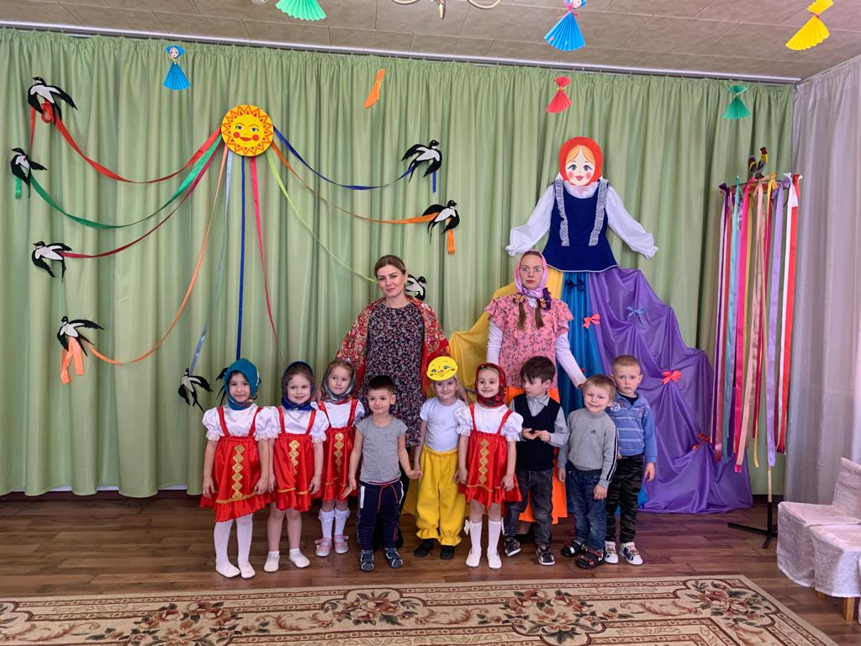  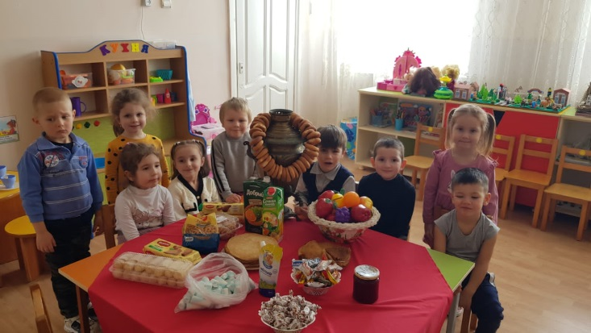  В заключение ребята с удовольствием поедали вкусные блины, которые для них испекли родители, и запивали их ароматным чаем.
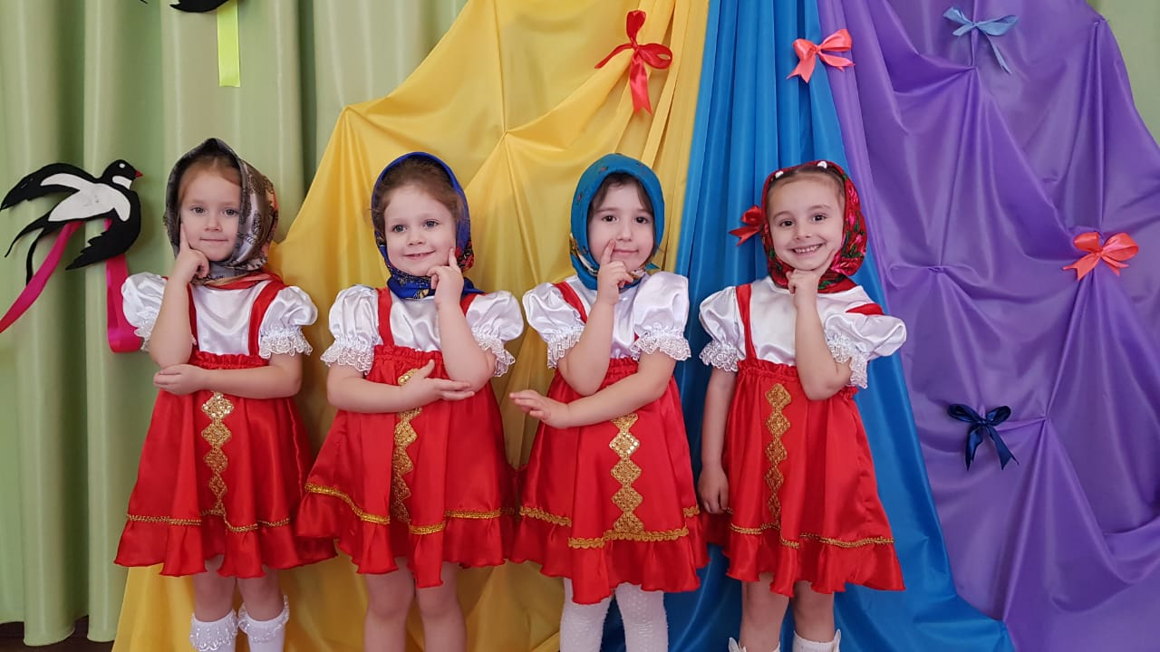
Развлечение, посвященное
«Дню защитников Отечества»
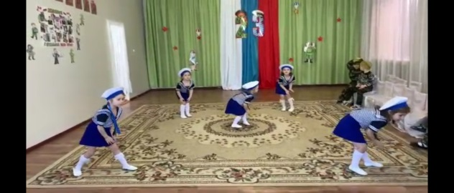  Праздник 23 февраля в детском саду – хороший повод для воспитания у дошкольников чувства патриотизма, сопричастности к лучшим традициям своей Родины, формирования у детей гордости за славных защитников Отечества. Это праздник всех людей, которые стоят на страже нашей Родины. Это праздник настоящих мужчин — смелых и отважных, ловких и надёжных, а также праздник мальчиков, которые вырастут и станут защитниками Отечества. Такие мероприятия, проведённые с детьми, закладывают в их душах зёрнышки патриотизма, чувства долга перед Родиной.  Каждый год в нашем детском саду проходит тематическая неделя к празднику "День Защитника Отечества". В течение недели во всех возрастных группах проводятся различные мероприятия: чтение художественной литературы, беседы, рассматривание иллюстраций по теме, просмотр слайдов, отгадывание загадок о военной технике, о разных родах войск, рисование, лепка по теме. С большим интересом воспитанники с помощью воспитателей изготавливают из разного материала подарки для любимых пап, дедушек, старших братьев.  17 февраля в средней группе «Гномики» прошел спортивный праздник, посвященный Дню защитника Отечества. Праздник проходил в форме игры и состоял из различных эстафет, дети пели песни, танцевали и с выражением читали стихотворения.  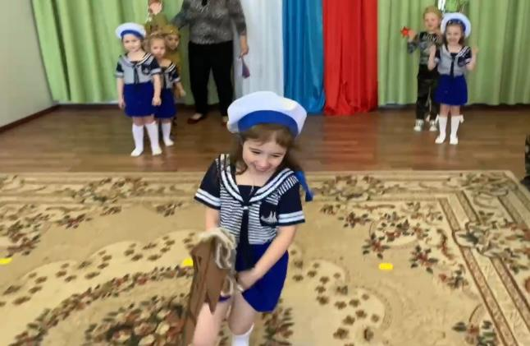 | Ребята проявили большую активность, подарили друг другу хорошее настроение, радость общения и улыбки, показали какие они ловкие, выносливые, смелые. А в подарок дорогим своим дедушкам и папам дети приготовили открытку «Танк», изготовленную своими руками.  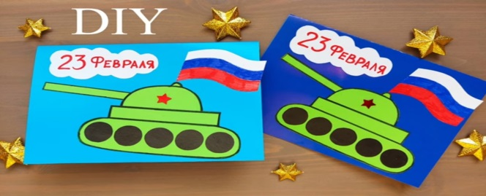  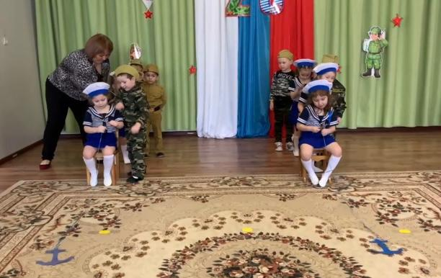  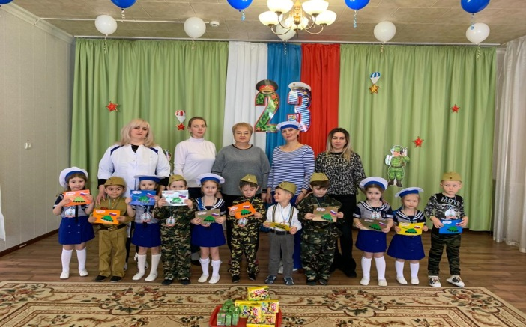  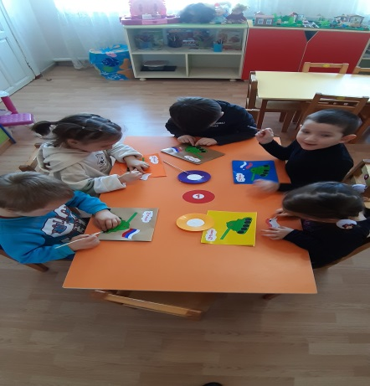
«Педагогический совет»

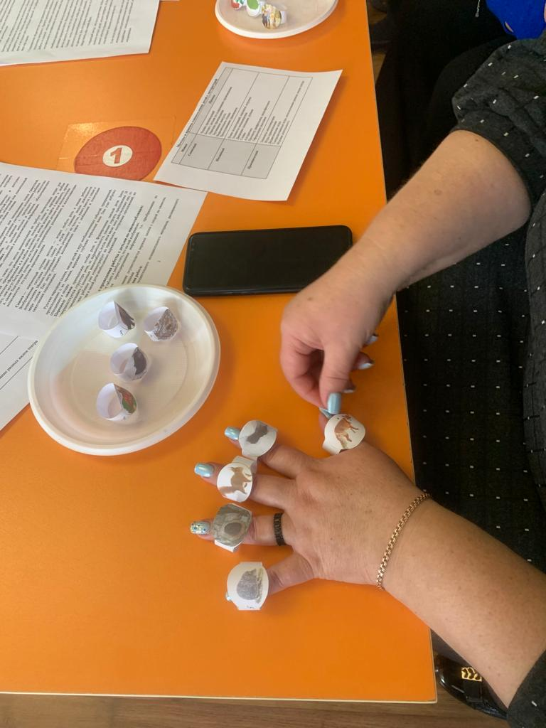  Был показан мастер-класс: «Волшебные колечки» как метод развития связной речи. | Педагогический совет дошкольного учреждения – это постоянно действующий коллегиальный орган самоуправления педагогических работников. С его помощью осуществляется управление развитием ДОУ.  Педсовет как высший орган руководства всем воспитательно-образовательным процессом решает конкретные задачи дошкольного учреждения. Его деятельность определяется Положением о педагогическом совете ДОУ. Он создается во всех дошкольных учреждениях, где имеется более трех педагогов. В его состав входят все педагогические работники и совместители. Также педагогический совет – центральное звено в организации всей методической работы. Главным вопросом повестки дня всегда бывают результаты работы педагогов: уровень развития воспитанников; состояние их здоровья; развитие форм совместной работы педагогов и родителей.  Главная цель педагогического совета – объединить усилия коллектива ДОУ для повышения уровня воспитательно-образовательного процесса, использования в практике достижений педагогической науки и передового опыта.  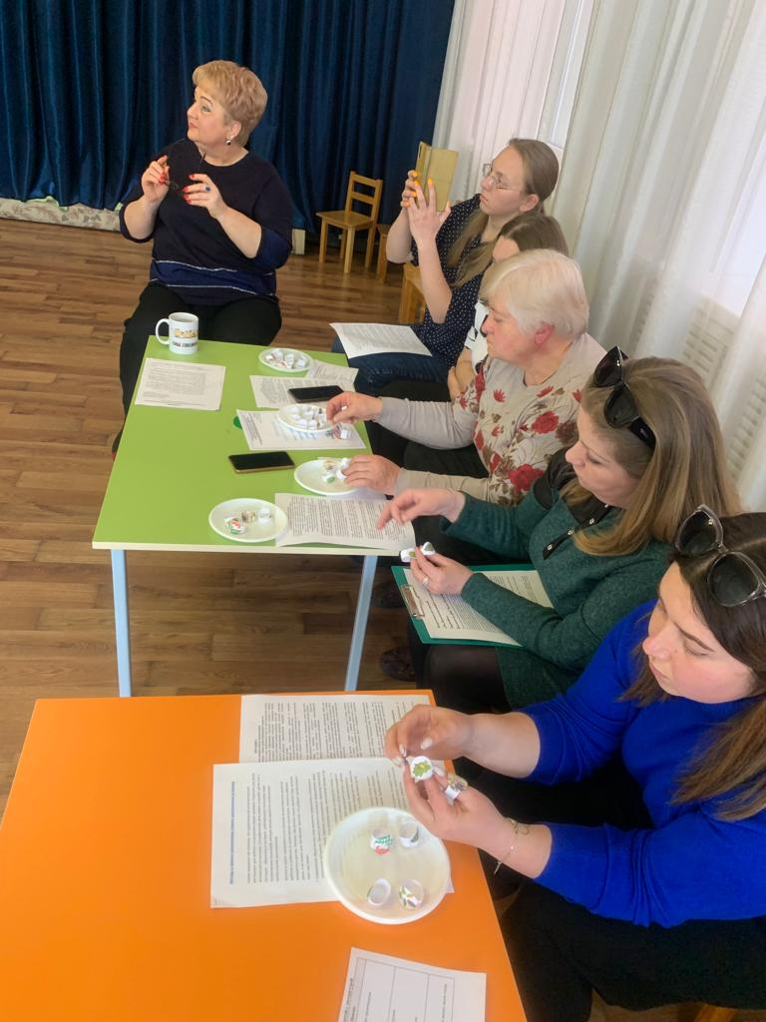

Так прошли наши будни, праздники и развлечения.
Надеемся, что вам интересно было читать нашу газету.
До встречи, наши любимые читатели!

